CROCIERA COSTA IONICA DELLA TURCHIA ED ISOLE DEL DODECCANNESO
(16 – 22 agosto 2009)

Datca
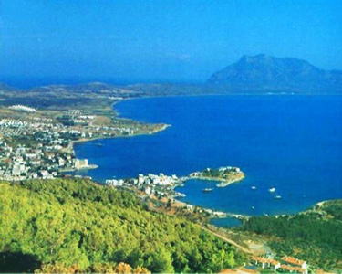
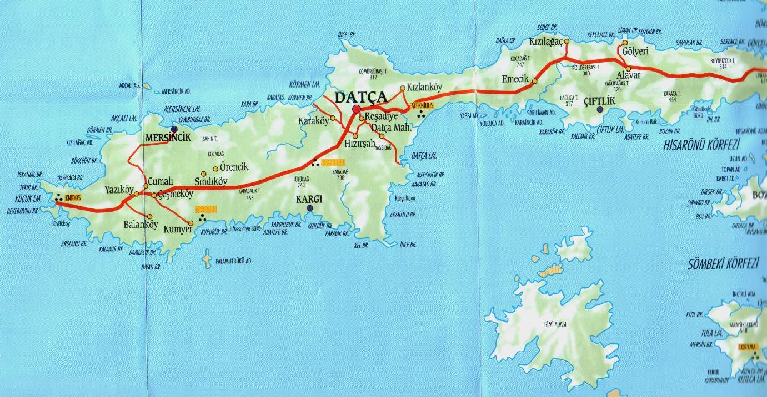 La penisola di Datca fornisce un confine naturale tra il Mar Egeo, il Golfo di Gokova a nord, e il Mar Mediterraneo, nel Golfo di Hisarnonu a sud. Lungo tutti i 75 km da Marmaris di Datca, la strada si snoda tra alberi e colline, che consente una bella vista sulla distesa di azzurro. I campeggiatori hanno molte opzioni da scegliere; i meno avventurosi possono soggiornare in uno dei tanti villaggi vacanza. A 25 km da Datca c’è la bellissima spiaggia Aktur.
La marina si trova al sud della baia, mentre i nuotatori del nord preferiscono baia. Intorno al porto ci sono bar, caffè e una vasta scelta di negozi che possono interessare il turista. Alcuni negozi restano aperti fino alla sera. Un relax in un drink pre-cena e poi un delizioso pasto in un accogliente ristorante è un modo per passare la serata. I locali di ristoro offrono sia pesce fresco e sia classica cucina turca.
A 10 km a nord di Datca c’è porto di Kormen, collegato a Bodrum da quotidiani traghetti. Chi viaggia fuori Datca, sia su strada o in barca, trova baie incontaminate e spiagge di sabbia dorata. Kargi è uno dei posti più popolari.

